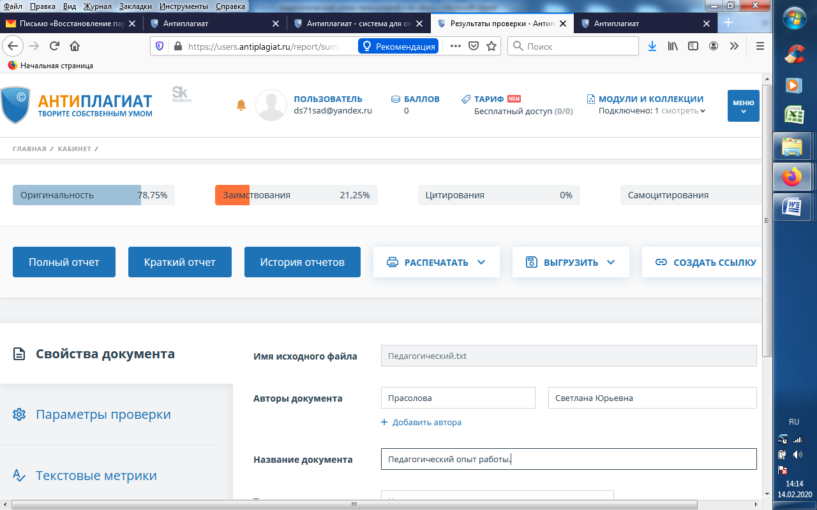
Приобщение дошкольников к культуре мордовского народа.
Введение. Тема опыта: «Приобщение дошкольников к культуре мордовского народа».
Сведения об авторе. Прасолова Светлана Юрьевна, воспитатель первой квалификационной категории. Образование: высшее, в 2004году окончила Мордовский государственный университет им. Н.П. Огарёва по специальности «Филолог. Преподаватель», в 2015 году прошла профессиональную переподготовку по программе «Педагогика и методика дошкольного образования в ГБУ ДПО «МРИО».
Стаж педагогической работы: общий трудовой стаж – 16 лет, стаж работы в МДОУ «Детский сад №71» -16 лет.
Актуальность. В последнее десятилетие у подрастающего поколения наблюдается падение интереса и уважения к прошлому своего народа. Ни у кого не вызывает сомнения, что знания традиций, культуры своего народа способствуют всестороннему развитию личности, решают задачи нравственного, трудового, эстетического, умственного, физического и семейного воспитания. Приобщение детей к национальной культуре должно начинаться как можно раньше, как образно говорит народ: « С молоком матери ребёнок должен впитывать культуру своего народа через колыбельные песенки, потешки, сказки». Трудно построить будущее без знания исторических корней и опоры на опыт предшествующих поколений.
Опыт работы показывает, что знакомство дошкольников с национальными традициями, культурой эффективно проводить через ознакомление с краеведческим материалом. Народное творчество – это неисчерпаемый источник эстетического, нравственного, патриотического воспитания дошкольников.
Для приобщения дошкольников к культуре мордовского народа были выбраны следующие приоритеты:
- Окружающие предметы, впервые пробуждающие душу ребёнка, воспитывающие в нём чувство красоты, любознательность, должны быть национальными.
- Необходимо широко использовать все виды фольклора, так как устное народное творчество является богатейшим источником познавательного и нравственного развития детей.
- Большое место должны занимать народные праздники и традиции.
- Очень важно ознакомить детей с народным декоративно-прикладным искусством.
Основная идея опыта: приобщать детей к традициям, истории мордовской национальной культуры.
Наш детский сад работает по региональному модулю «Мы в Мордовии живём», прекрасным дополнением к этой программе являются «Хрестоматия» к программе «Валдоня», «Фонохрестоматия», в которых довольно широко представлены мордовские сказки, потешки, загадки, заклички, игры. Хорошим подспорьем служит книга М. В. Антоновой «Путешествие по Мордовии». Но по сей день сохраняется недостаточное количество наглядного материала. Оценив уровень материально- технического оснащения нашей группы, я пришла к выводу о необходимости создания в групповой комнате уголка национальной культуры. Воспитываясь в этнокультурной среде, дети приобщаются к красоте, добру, учатся видеть неповторимость родной культуры.
Теоретическая база опыта.
В работе по данной теме использовала методическую литературу:
-«Детство» - примерная общеобразовательная программа дошкольного образования/Т.И.Бабаева, А.Г. Гогобиридзе, О.В. Солнцева и др. – СПб.: ООО «Издательство «Детство-Пресс», 2019. – 352с.
-«Мы в Мордовии живём» - региональный модуль дошкольного образования./- О.В. Бурляева и др. – Саранск: Мордов. кн. изд-во, 2011. – 100с.
- Н.В. Алёшина. Патриотическое воспитание дошкольников.- М.: ЦГЛ, 2004.- 235с.
- О.А. Князева. Приобщение детей к истокам русской народной культуры: программа/ О.А. Князева, М.Д. Маханева. – М.: Детство-Пресс, 1998.- 165с.
- «Валдоня» («Светлячок»): программа и метод. Рекомендации для ДОУ РМ/ под ред. И.М. Фадеевой.-Саранск: Крас., Окт., 2001. – 108с.
- Хрестоматия к программе «Валдоня» («Светлячок»): пособие для дошк. образоват. учреждений РМ / авт.-сост. Е.Н. Киркина. – Саранск: Мордов. кн. изд-во, 2004. – 352с.
Технология опыта.
Работа по приобщению детей к национальным традициям более эффективна, если установлена тесная связь с родителями детей. Ведь те культурные эталоны, духовные ценности, которых придерживается семья, как правило, усваивает и ребёнок. Родители должны стать единомышленниками воспитателей, а для этого необходимо организовать разнообразную совместную деятельность педагогов, детей и родителей.
Вместе с родителями провела большую работу по созданию предметно-развивающей среды: организовала мини-музей национального быта, где разместили некоторые предметы домашней утвари, рисунки и фотографии достопримечательных мест родного края, столицы, иллюстративный материал, государственную и республиканскую символику, национальный костюм, мордовскую вышивку.
Благодаря помощи родителей, дети занимались научно-исследовательской деятельностью: изучали историю города Саранска, саранских улиц, в честь кого они названы.
Разработала конспекты занятий: «Мордовия – мой край любимый», «Мы - юные художники», «Достопримечательности Саранска», «Животные Мордовии», «Крестьянская изба», «Занятия детей в старину». Организовала кружок по мордовскому – эрзя языку «Килейне». Задачи кружка направлены на развитие элементарных представлений об истории и культуре мордовского народа. Подобрала наглядные и методические пособия, произведения художественной литературы, образцы народного искусства, дидактические игры.
В связи с тем, что игра выступает ведущим видом деятельности дошкольников, разработала дидактические игры: «Найди отличия» (сравнение особенностей старого и современного Саранска по фотографиям), «Что лишнее?», «Собери мордовский орнамент», «Фрукты-овощи».
В работе с детьми на прогулках и в свободной деятельности использую мордовские подвижные игры «Раю-раю», «В платочки», « В курочек», «Ворон», «Родничок», «В горшочки» и т.д., которые содержат в себе многовековой опыт народа, его культуру, традиции.
Большое место в приобщении детей к народной культуре занимают праздники. При проведении праздников «Святки», «Масленица», «Пасха», «В гостях у Алдуни», «Мордовские посиделки» дошкольники смогли окунуться в культуру как русского, так и мордовского народа.
Мордовская художественная литература и фольклор несут в себе черты национальных традиций, а также содержат много информации о родном крае, верованиях, культуре народа, что в свою очередь, побуждает детей наблюдать, размышлять, рассуждать, активно пополняя, тем самым, словарный запас детей.
При ознакомлении детей с произведениями мордовского декоративно-прикладного и изобразительного искусства я учитываю тот уровень знаний и технических умений, которым дети овладели в предыдущих группах, и на этой основе строю дальнейший процесс обучения.
В своей работе использую различные формы взаимодействия детского сада с семьёй в вопросах приобщения дошкольников к национальной культуре: досуги, развлечения, день открытых дверей, беседы (индивидуальные, групповые), родительские собрания, экскурсии.
Я надеюсь, что наша совместная работа с родителями в воспитании детей в среде с национальным колоритом даст хорошие, положительные результаты.
Результативность опыта.
Систематическое приобщение дошкольников к культуре мордовского народа по всем образовательным направлениям способствовало достижению следующих результатов.
1.Обогащение и расширение знаний дошкольников о культуре и традициях мордовского народа, о языке.
2.Происходит развитие внимания и интереса детей к жанрам фольклора (загадкам, сказкам, пословицам, поговоркам и т.д.)
3.Организация предметно-пространственной среды предоставляет возможность всесторонне реализовать индивидуальность каждого воспитанника.
4. В ходе данной работы обогащается активный и пассивный словарный запас детей, улучшается грамматический строй речи. Дошкольники научились вступать в диалог, вести монолог.
5. Обогащается эмоциональная сфера дошкольников. Ребята учатся выступать на публике, получают удовольствие от общения со сверстниками и взрослыми.
6. Параллельно происходит развитие всех психических процессов: внимания, мышления, памяти, воображения.
7. Повысился уровень родительской компетентности в ходе этой работы.
Главным результатом моей работы является то, что благодаря тесному общению ребёнка с народными песнями, танцами, обрядами, фольклором, у него на всю жизнь формируется уважение и любовь к родному краю, национальной культуре.
Соприкосновение с народным искусством и традициями, участие в народных праздниках обогащают детей, формируют у них чувство гордости за свой народ, поддерживает интерес к его истории и культуре. Очень рада, что мои воспитанники освоили мордовские народные игры, активно используют в речи мордовский фольклор, знакомятся с традиционным мордовским костюмом, его элементами, могут самостоятельно составлять узоры на мордовские мотивы. В процессе знакомства дошкольников с традиционной культурой Мордовии используются различные методы и виды работы, в том числе целевые прогулки, беседы, чтение и рассказывание сказок и легенд, игра на народных музыкальных инструментах, изобразительная деятельность (рисование, лепка, аппликация), рассматривание иллюстраций. Результатом данной работы являются выставки, комплексные занятия и развлечения.
Трудности и проблемы при использовании данного опыта. Трудность в использовании моего опыта работы состоит в том, что в настоящее время недостаточно методической литературы по приобщению детей к мордовской культуре. Данный педагогический опыт может быть полезен воспитателям дошкольных учреждений, педагогам дополнительного образования, заинтересованным и внимательным родителям.

